分區到校輔導流程表
108年4月18日(四)
統籌學校: 竹圍國中 同區學校: 大園國中
時間 |  | 課程內容 | 負責人
 |  | 報到──相見歡 | 統籌學校
09:25~10:00  (第二節課) | 10分鐘 | 統籌學校與輔導小組引言 | 統籌學校召集校長
09:25~10:00  (第二節課) | 10分鐘 | 團務簡介 | 輔導團
09:25~10:00  (第二節課) | 15分鐘 | 說課 | 授課教師
09:25~10:00  (第二節課) | 10分鐘 | 觀課要點與分組說明 | 輔導團
10:10~10:55 (第三節課) | 45分鐘 | 公開授課-音樂 | 授課教師
11:05~11:50  (第四節課) | 10分鐘 | 分組議課討論 | 觀課教師
11:05~11:50  (第四節課) | 15分鐘 | 各組發表 | 觀課教師
11:05~11:50  (第四節課) | 5分鐘 | 授課教師回饋 | 授課教師
11:05~11:50  (第四節課) | 15分鐘 | 綜合座談 | 統籌學校 召集校長

藝文輔導團  Line群組  QR code |  |  | 
藝文輔導團  Line群組  QR code | 音樂 | 視覺 | 表藝

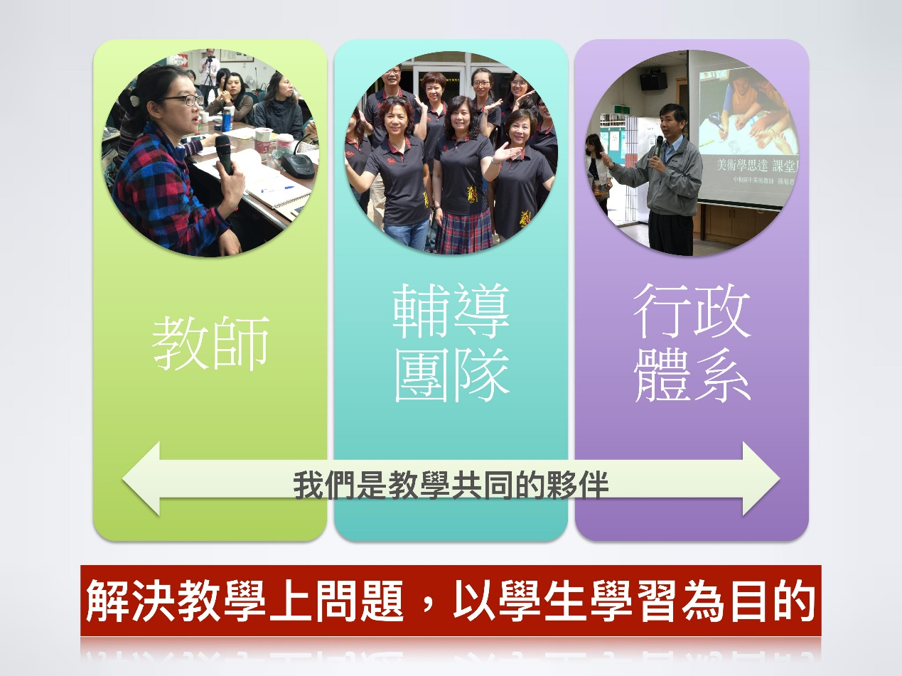
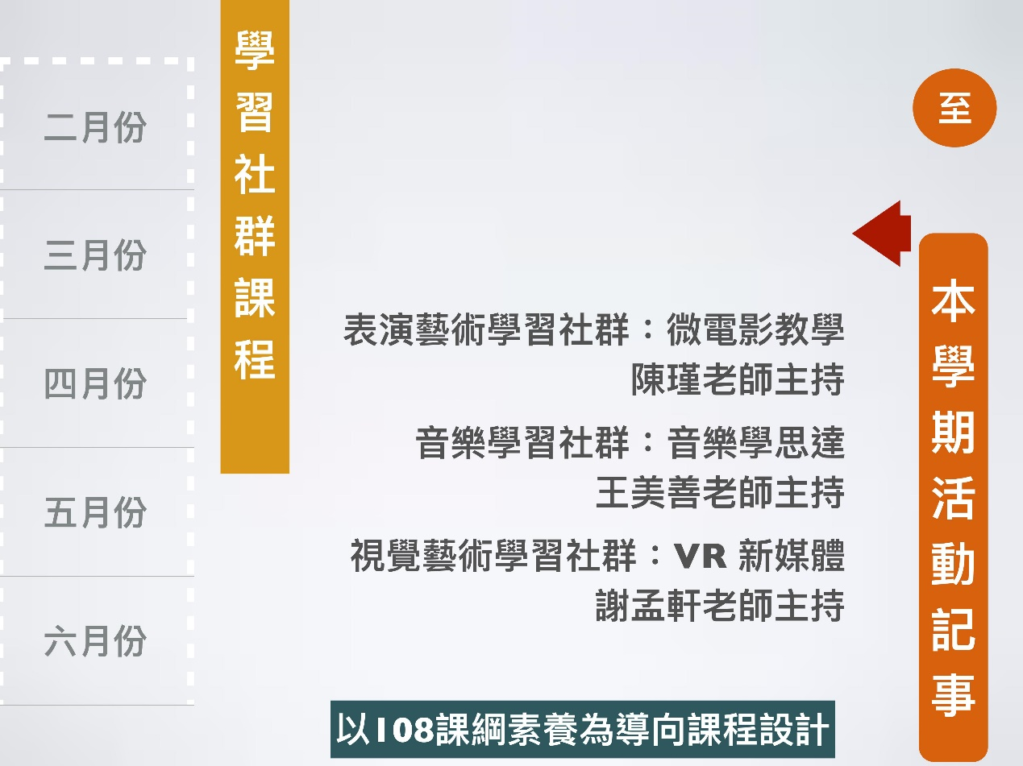

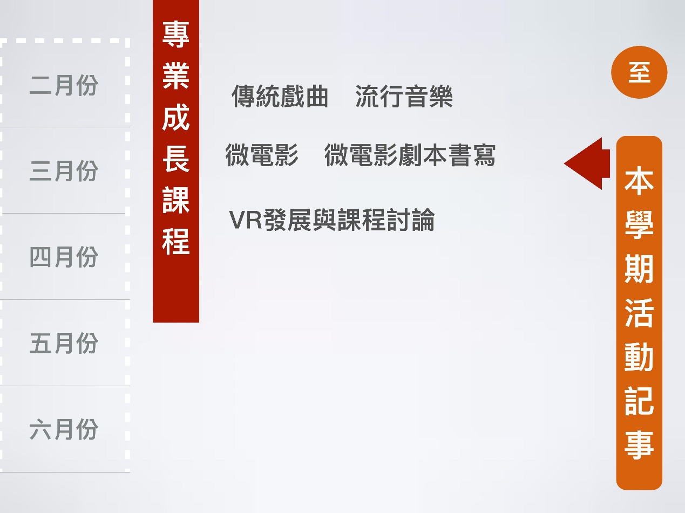
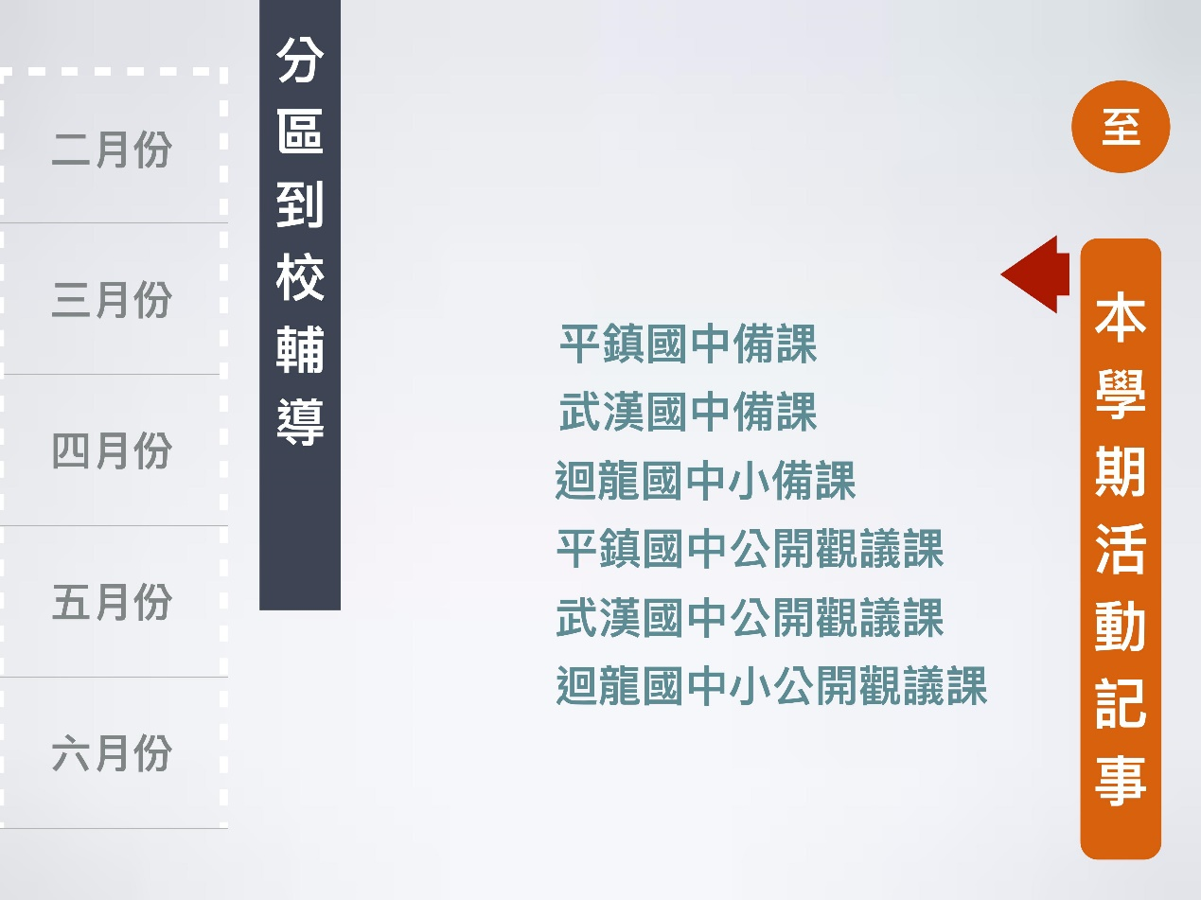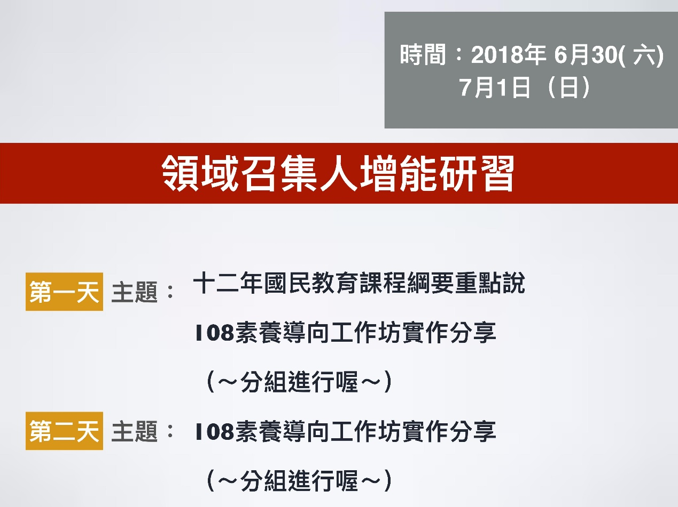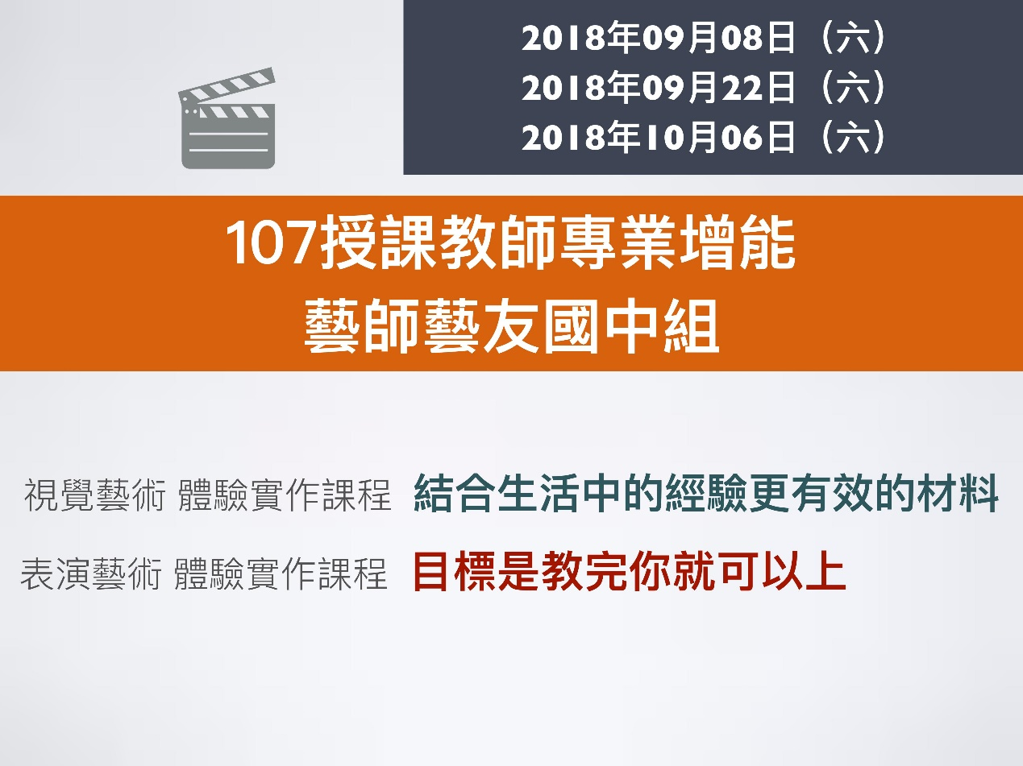

課程活動設計（請參用，各校可依實際情形修改）
壹、課程設計理念

貳、課程架構 (含主題、活動、目標、學習對象年級、學習活動名稱、評量等，以及這些要素的關係)

參、課程內容
領域/科目 |  |  |  | 設計者
實施年級 |  |  |  | 總節數 |  |  | 共______節，______分鐘
單元名稱
設計依據
學習重點 | 學習表現 |  |  | 核心素養
學習重點 | 學習內容 |  |  | 核心素養
議題融入
教材來源
教學設備/資源
課程目標
運用之學習策略
(包含動機策略、後設認知策略、思考策略、一般性學習策略、領域/群科/學程/科目特定的學習策略)
教學活動設計
教學活動內容及實施方式 |  |  |  |  |  | 時間分配 |  | 評量
參考資料：

實施歷程：照片配合文字說明，並可說明公開授課後專業回饋之內容。

分組座位表

講桌

第五組第一組
7  許誠 | 26  許萱
3  汪廷 | 30  游伃
3 周東
24  莊銨 | 11  曾軒
33  謝倫 | 12  游驊
23  侯甄 | 28  陳婷

第四組第二組
9  陳紘 | 1  李皓
32  黃穗 | 27  陳伃
31  黃葳 | 21  王萱
10  陳溢 | 22  朱萱
6  莊逸 | 34  嚴庭
4 林庭

第三組

5  施益 | 14  蘇宇 | 13  戴維
25  許靈 | 29  游柔 | 8  陳豐

觀課、議課重點說明
一、 觀課重點
- 觀課時不對「教師教學作評價」，而是「觀察學生學習表現」。
- 觀察的面向：觀課時可參考教學者所關切的觀察焦點進行觀察，並觀察學生學習表現，如全班學習氣氛、學生學習歷程、學生學習結果。
- 觀課倫理：入座觀察時，宜遵守以下倫理：
- 每位老師以觀察一組學生為原則。
- 注意觀課動線，不影響授課教師教學。
- 不涉入學生學習。
- 不與學生互動。
- 不交談或打手機，若有必要離開教室交談或通電話。
- 將手機關機或設定成靜音。
- 拍照或攝影需事先徵得同意，並以不影響學生學習為原則。

二、議課的實施
(一)三要原則
1.根據學習目標，討論學生學習成功和困惑之處。
2.分析觀課時所蒐集的資料，進行討論學生學習表現，討論時要和教材結合。
3.分享自己從觀課中學到什麼。（而不是發現老師沒做到什麼!）
(二)三不原則：
議課時應尊重公開授課教師的教學意識、教學情境、學生特質及班級整體情況的獨特性，強調不針對老師「沒做到!」的部份提出評論，因為不用特別明說，老師也都能知道。如此才能真正做到信任感和凝聚力。
1.不評論老師。
2.主席不做結論。
3.不針對特殊生做批判或指責。
(三)觀課者分享
1.以學生學習具體事實表現為主
2.從單元學習目標了解和討論學生學習成功或困惑之處
3.教學者所關切的觀察焦點(觀課前會議中已說明)
4.分享從觀課中學習到什麼
(1)在哪個部份學生的學習成立？
(2)在哪個部份學生學習出現瓶頸？
(3)哪裡還可能加入更深入的學習？

參考資料: 觀課議課注意事項

階段 | 項目 | 檢核項目
觀課前準備 | 提供教學者的資料 | □學習活動設計（教案）  □課本內容或補充教材  □學生座位表  □學習單與觀課表
觀課前準備 | 召開觀課前會議 | 讓觀課者瞭解  □學生學習目標  □教學流程  □教室情境脈絡  □任課教師教學所關切的觀察焦點  □觀課組別分配  □觀課重點及觀課倫理
觀課前準備 | 觀課現場座位安排  (依人數與場地決定) | □第一排：授課學校之該班任課教師及同領域教師  □第二排：授課學校其他教師  □第三排：他校老師
觀課前準備 | 對被觀課班級、導師、家長等說明 | □觀課安排的原因  □觀課時間  □觀課流程  □學習目標  □教學流程
觀課重點 | 觀察全班學習氣氛 | □是否有安心學習的環境?  □是否有熱衷學習的環境?  □是否有聆聽學習的環境?
觀課重點 | 觀察學生學習動機與歷程 | □老師是否關照每個學生的學習?  □是否引發學生學習動機?  □學生學習動機是否持續?  □學生是否相互關注與持續?  □學生是否互相協助與討論?  □學生是否投入參與學習?  □是否發現有特殊表現的學生?
觀課重點 | 學生學習結果 | □學生學習是否成立?如何發生?何時發生?  □學生學習的困難之處是什麼?  □挑戰伸展跳躍的學習是否產生?  □學生學習思考程度是否深化?
觀課重點 | 自我省思 | □觀摩後我學到什麼  □同社群的夥伴可關注教材教法，瞭解共同備課的成效
觀課倫理 | 觀課倫理 | □請老師從頭到尾觀察一組學生為原則。  □請當一個旁觀者，不要涉入學生學習  □觀課教師請注意觀課動線，不要影響授課教師的教學。  □請勿與學生互動，以免影響學生學習。  □請勿交談或打手機，若有必要交談或通電話，請離開教室  □請將手機關機或設定成靜音  □若要拍照或攝影，請勿開閃光燈，並設定為靜音(不要有拍照的喀喀聲) ，並不要太接近學生，且若影像有使用需要，請先徵得師生同意。
議課過程 | 教學者 | □說明教學設計理念和授課心得
議課過程 | 各組觀課心得分享  以學生學習具體事實表現為主 | □從單元學習目標瞭解和討論學生學習成功或學習困惑之處  □學生學習表現要和教材做連結  □教學者所關切的觀察焦點  □分享從觀課中的收穫
議課過程 | 主席 | - 串聯發言者之對話，引發多樣思考，不做結論  - 必要時請教學者回應
議課後 | 社群內部會議 | - 對於課堂實際案例，進行教材教法討論，了解備課成效，或提出教學精進策略
其他 | 錄影教學議課 | - 沒有公開授課教師，可以提供教學錄影帶，教師們進行議課

陳怡翔製作改編自淡江大學薛雅慈教授

教師教學觀察表(觀課表) （請參用，各校可依實際情形修改）
授課教師 |  | 觀課伙伴 |  | 學校： 姓名：
教學科目 |  | 觀課日期
單元名稱 |  | 教學班級
軼事紀錄表
時間 | 教學流程/教學活動或事件紀錄〈學生學習情形〉
觀察者的回饋
值得學習的地方 |  |  | 我的感想或建議

觀課者分組討論與分享
1.以學生學習具體事實表現為主。
2.從單元學習目標了解和討論學生學習成功或困惑之處。
3.教學者所關切的觀察焦點。
4.分享從觀課中學習到什麼。

